**Jakub Dudek**

**Sprawozdanie Laboratorium 3**

**P.3.1. Omów otrzymany raport. Zaktualizuj system, a następnie ponownie przeprowadź audyt. Wskaż elementy wymagające utwardzenia.**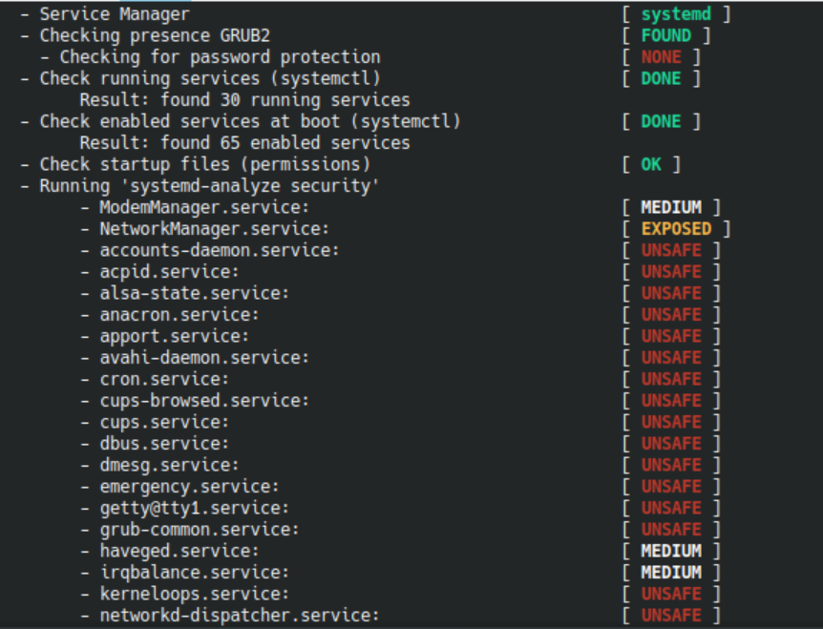

Lynis zakończył audyt pomyślnie. Bez żadnych ostrzeżeń. Podał kilka sugestii, które możemy wykonać, aby utwardzić system.

**P.3.2. Napisz skrypt, który w wybrany dzień tygodnia o godz. 22 zaktualizuje definicje  
wirusów i przeprowadzi skanowanie całego systemu, a także zapisze raport do pliku txt. Dodaj wywołanie skryptu do cron-a. Udokumentuj wykonanie ćwiczenia.**



**P.3.3. Udokumentuj w sprawozdaniu wykonanie skanowania.**

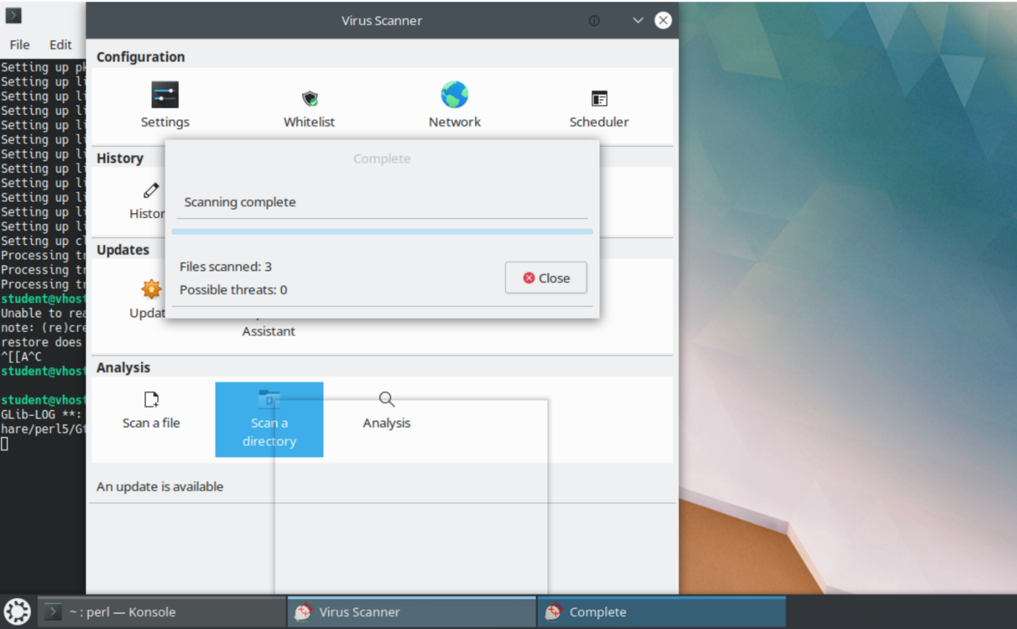

**P.3.4. Udokumentuj utworzenie kont użytkowników i grup.**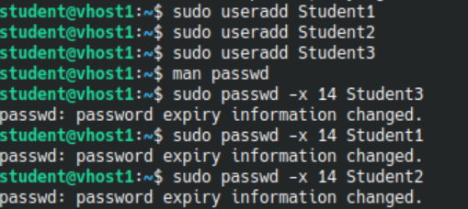

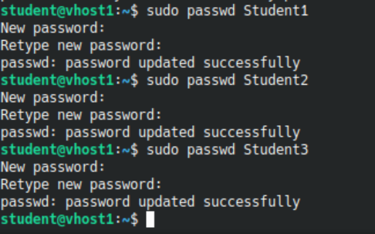

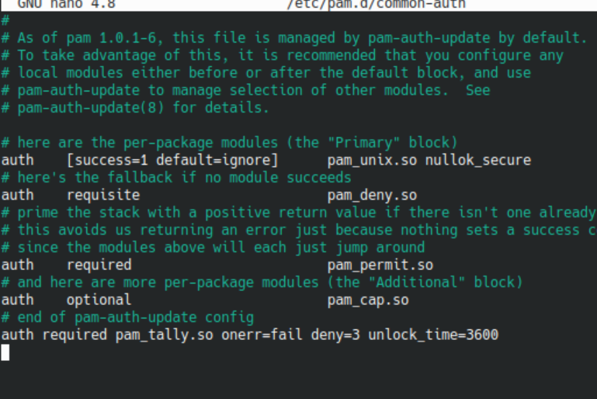

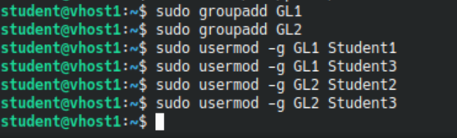



**P.3.5. Udokumentuj wykonanie ćwiczenia. Jaki jest wpływ zmiany uprawnień pliku  
podanie.txt na możliwości poszczególnych użytkowników**

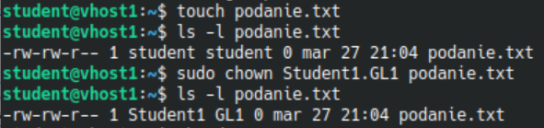

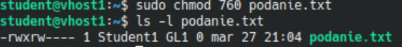

**P.3.6. Utwórz katalog dokumenty, a w nim 2 pliki tekstowe. Nadaj dla utworzonego katalogu uprawnienia właściciel: odczyt, zapis, wykonanie, grupa: brak uprawnień, pozostali: odczyt, wykonanie. Zmiany mają też objąć pliki w katalogu.**

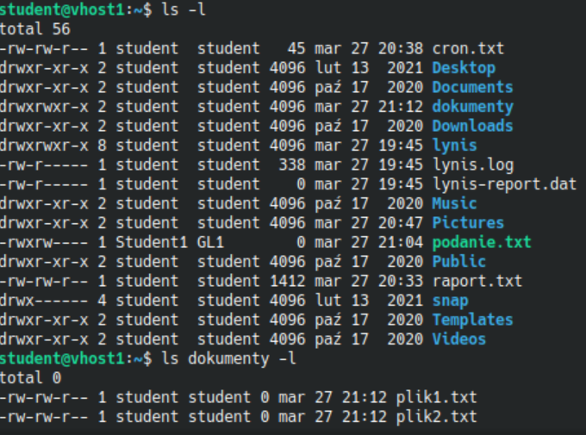

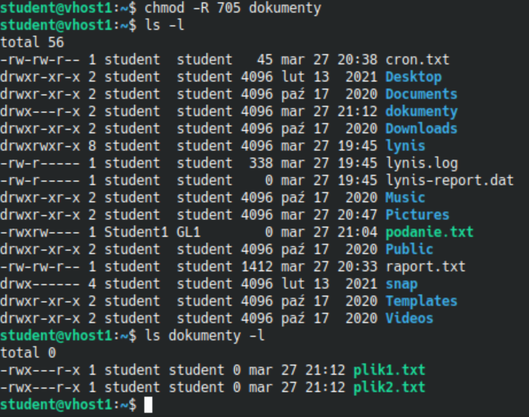

**P.3.7. Czy uzyskałeś dostęp do pliku sambatest.txt. Jakie uprawnienia posiadasz.  
Udokumentuj uzyskanie dostępu z systemu macierzystego. Pamiętaj, że system  
operacyjny serwera i klienta muszą znajdować się w tej samej podsieci IP.**

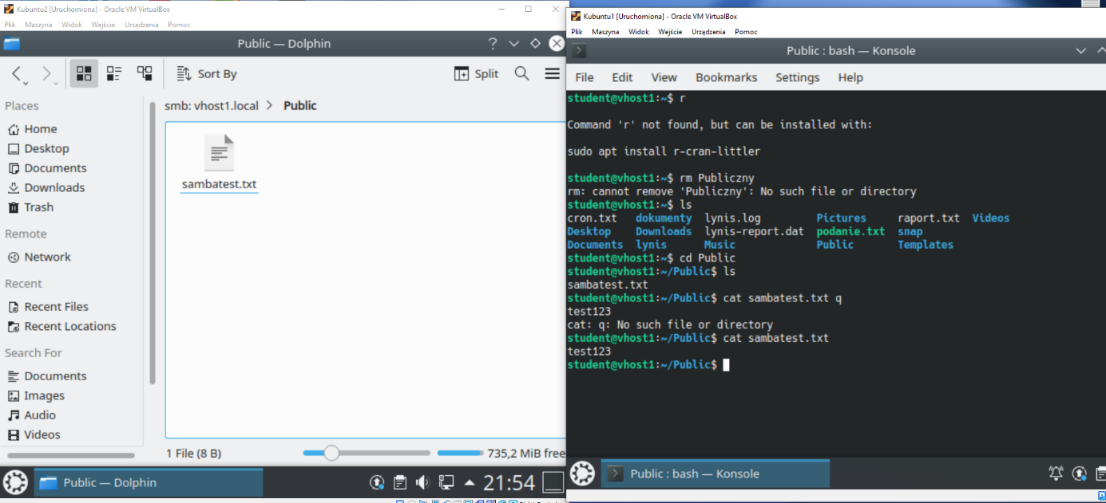

Mam uprawnienia do otwarcia pliku, ale jest pusty.

**P.3.8. Udokumentuj wykonanie ćwiczenia. Omów uzyskany przez siebie raport.  
Zautomatyzuj proces dodając wpis do crona. Zaplanuj skan integralności plików  
codziennie o godzinie 9:00 i zapisz wyniki do pliku.**



